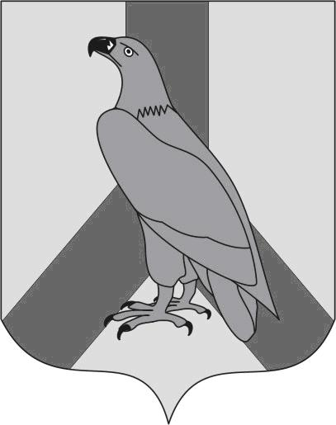  МУНИЦИПАЛЬНОЕ КАЗЕННОЕ УЧРЕЖДЕНИЕ  «УПРАВЛЕНИЕ ОБРАЗОВАНИЯ»  ДАЛЬНЕРЕЧЕНСКОГО  ГОРОДСКОГО ОКРУГА  ул. Победы, 13, г. Дальнереченск,  Приморский край, 692135  Телефон/факс: 25-9-55  E-mail: uodgo@mail.ru  ОКПО 65448711 ОГРН 1102506000123  ИНН\КПП 2506011650/250601001  17.02.2023 г № 150-1 | Руководителям  школ

Муниципальное казенное учреждение «Управление образования» Дальнереченского городского округа направляет вам письмо Роспотребнадзора по Приморскому краю от 13.02.2023 № 1016 , содержащее предложения по организации работы в период проведения государственной итоговой аттестации по образовательным программам основного общего и среднего общего образования (ГИА) в условиях сохранения рисков распространения COVID - 19 (прилагается).
Данную информацию необходимо в обязательном порядке учесть при проведении ГИА.
Также сообщаем, что в рамках подготовки к проведению ГИА руководителям образовательных организаций (далее - ОО), на базе которых созданы ППЭ, необходимо направить заявки в Роспотребнадзор по Приморскому краю о проведении профилактических визитов на соответствие ОО санитарно-эпидемиологическим требованиям.

Приложение: на 2 л. в 1 экз.

Начальник
муниципального казенного учреждения
«Управление образования»
Дальнереченского городского округа Н.Н. Шитько

В.В.Кондратьева
8(42356)25012

